DODATEK č. 1 SMLOUVY O DÍLO uzavřená v souladu s S 2586 a násl. zákona č. 89/2012 Sb., občanský zákoník, ve znění pozdějších předpisů (dále jen „OZ”), (dále jen „smlouva”)

Číslo smlouvy objednatele: 527/2024

Název díla:

”VD Klášterec - betonové konstrukce komunikací”

Smluvní strany:

objednatel: Povodí Ohře, státní podnik sídlo: Bezručova

4219, 430 03 Chomutov statutární orgán:

a k jednání o věcech smluvních:

oprávněn jednat o věcech technických: technický dozor objednatele:

IČO: 70889988

DIČ: CZ70889988

bankovní spojení:

číslo účtu:

zápis v obchodním rejstříku: u Krajského soudu v Ústí nad Labem v oddílu A, vložce č. 13052

(dále jen „objednatel”)

zhotovitel: WALD S s.r.o.

sídlo: Jungmannova 621, 432 01 Kadaň oprávněn(i)

k podpisu smlouvy:

oprávněn(i) jednat o věcech smluvních:

oprávněn(i) jednat o věcech technických: stavbyvedoucí: manažer stavby:

IČO: 28528352

DIČ: CZ28528352

bankovní spojení:

číslo účtu:

zápis v obchodním rejstříku: u Krajského soudu v Ústí nad Labem v oddílu C, vložce č. 38354 tele-mail:

(dále jen „zhotovitel")

Tento dodatek č. I se uzavírá z důvodu: změna termínu plnění díla a platební podmínky Zdůvodnění:

V průběhu odstraňování betonu pro zřízení odvodňovacího žlabu v horní části betonové plochy v délce cca 42 m, byly zjištěny průsaky vody od vzdutí jezového tělesa. Odstranění betonu bylo provedeno, ale příprava pro betonáž a vytvoření odvodňovacího žlabu dle PD není možná. Po 20.8.2024 bude proveden zákles hladiny v nadjezí (dle povolené manipulace) a tím by měly být průsaky do prostoru betonáže eliminovány na minimum. Na KD 24.7.2024 bylo domluveno, že bude uzavřen termínový dodatek na dokončení prací odvodňovacího žlabu a oprava spár v horní části betonové plochy a zhotoviteli na základě zjišťovacího protokolu budou proplaceny ukončené a převzaté práce v dolní části betonové plochy. Rozsah prací a celková cena se nemění.

Dodatkem č. 1 se mění a upravuje ustanovení smlouvy o dílo následovně:

**ČI. II. TERMÍN PLNĚNÍ**

Původní znění:

Zhotovitel se zavazuje provést dílo v následujících termínech:

1. převzetí staveniště:

Zhotovitel se zavazuje převzít staveniště nejpozději do 15 kalendářních dní od nabytí účinnosti této smlouvy o dílo.

1. zahájení prací:

Bez zbytečného odkladu po převzetí staveniště.

1. předání a převzetí dokončeného díla:

Nejpozději do 31.07.2024

1. vyklizení staveniště:

Zhotovitel je povinen ke dni předání a převzetí dokončeného díla vyklidit staveniště a upravit ho do stavu předepsaného příslušnou projektovou dokumentací, nebo neníli tento stav projektovou dokumentací specifikován, tak do původního stavu.

Nové znění:

Zhotovitel se zavazuje provést dílo v následujících termínech:

1. převzetí staveniště: Zhotovitel se zavazuje převzít staveniště nejpozději do 15 kalendářních dní od nabytí účinnosti této smlouvy o dílo.
2. zahájení prací:

Bez zbytečného odkladu po převzetí staveniště.

1. I. dílčí plnění Provedení prací dle zadání: v dolní části betonové plochy odvodňovací žlab a v horní části betonové plochy oprava zpevněných ploch.
2. předání a převzetí dokončeného díla:

Nejpozději do 12.09.2024

1. vyklizení staveniště:

Zhotovitel je povinen ke dni předání a převzetí dokončeného díla vyklidit staveniště a upravit ho do stavu předepsaného příslušnou projektovou dokumentací, nebo neníli tento stav projektovou dokumentací specifikován, tak do původního stavu.

čl. IV. PLATEBNÍ PODMÍNKY

Původní znění:

1. Objednatel neposkytne zhotoviteli zálohu.
2. Cena díla bude hrazena po dokončení, předání a převzetí díla bez vad a nedodělků. Fakturu je zhotovitel povinen prokazatelně doručit objednateli nejpozději do 7 pracovních dnů ode dne uskutečnění plnění včetně potvrzeného soupisu provedených prací.
3. Samostatně budou vystaveny faktury za případné vícepráce.
4. Datem uskutečnění zdanitelného plnění bude po dokončení díla dnem předání a převzetí díla. Přílohou konečné faktury bude protokol o předání a převzetí díla bez vad a nedodělků. Konečná faktura musí obsahovat celkovou smluvní cenu dokončeného díla.
5. Faktura musí splňovat náležitosti ve smyslu daňových a účetních předpisů platných na území České republiky, zejména zákona č. 563/1991 Sb., o účetnictví a zákona 235/2004 Sb., o DPH v platném znění a dále náležitosti stanovené smlouvou a těmito obchodními podmínkami. V případě chybějících nebo chybných náležitostí vrátí objednatel zhotoviteli fakturu k opravě. Lhůta pro zaplacení pak počíná běžet od doby vrácení opravené faktury.

Předat faktury lze i elektronicky na adresu: [faktury-zcv@poh.cz](mailto:faktury-zcv@poh.cz).

1. Pokud zhotovitel prací nedodrží správný postup fakturace, zejména ustanovení zákona č. 235/2004 Sb. o DPH v platném znění, v důsledku čehož dojde u objednatele k chybnému vypořádání DPH, zavazuje se zhotovitel zaplatit objednateli smluvní pokutu ve výši

1 ,5 násobku částky, která bude správcem daně vyměřena objednateli jako sankce.

1. Splatnost faktury je 30 dnů od data doručení faktury objednateli.
2. Peněžitý závazek (dluh) objednatele se považuje za splněný v den, kdy je dlužná částka připsána na účet zhotovitele.

Nové znění:

1. Objednatel neposkytne zhotoviteli zálohu.
2. Cena díla bude hrazena po předání a převzetí každého samostatného dílčího plnění uceleně provedených a objednatelem odsouhlasených prací ve zjišťovacím protokole a po dokončení díla bez vad a nedodělků. Fakturu je zhotovitel povinen prokazatelně doručit objednateli nejpozději do 7 pracovních dnů ode dne uskutečnění plnění včetně potvrzeného soupisu provedených prací.
3. Po odsouhlasení zjišťovacího protokolu je zhotovitel povinen vystavit dílčí fakturu, u které se za den uskutečnění plnění bude považovat den předání a převzetí každého samostatného dílčího plnění a jehož nedílnou součástí bude odsouhlasený zjišťovací protokol provedených prací. Nedojde-li mezi oběma smluvními stranami k dohodě při odsouhlasení množství nebo druhu provedených prací, je zhotovitel oprávněn fakturovat pouze ty práce, dodávky a služby, u kterých nedošlo k rozporu.
4. Vyúčtování celkové smluvní ceny díla bude provedeno po řádném a úplném provedení díla a jeho předání a převzetí bez vad a nedodělků. Konečná faktura musí obsahovat celkovou smluvní cenu dokončeného díla, a dále vyúčtování dílčího plnění, které zhotovitel fakturoval. Přílohou konečné faktury bude protokol o předání a převzetí díla bez vad a nedodělků. Datem uskutečnění zdanitelného plnění bude den převzetí díla bez vad a nedodělků uvedený v protokole.
5. Samostatně budou vystaveny faktury za případné vícepráce.
6. Faktura musí splňovat náležitosti ve smyslu daňových a účetních předpisů platných na území České republiky, zejména zákona č. 563/1991 Sb., o účetnictví a zákona 235/2004 Sb., o DPH v platném znění a dále náležitosti stanovené smlouvou a těmito obchodními podmínkami. V případě chybějících nebo chybných náležitostí vrátí objednatel zhotoviteli fakturu k opravě. Lhůta pro zaplacení pak počíná běžet od doby vrácení opravené faktury. Předat faktury lze i elektronicky na adresu: [fakturyzcv@poh.cz](mailto:fakturyzcv@poh.cz).
7. Pokud zhotovitel prací nedodrží správný postup fakturace, zejména ustanovení zákona č. 235/2004 Sb. o DPH v platném znění, v důsledku čehož dojde u objednatele k chybnému vypořádání DPH, zavazuje se zhotovitel zaplatit objednateli smluvní pokutu ve výši 1,5 násobku částky, která bude správcem daně vyměřena objednateli jako sankce.
8. Splatnost faktury je 30 dnů ode dne doručení faktury objednateli.
9. Peněžitý závazek (dluh) objednatele se považuje za splněný v den, kdy je dlužná částka připsána na účet zhotovitele.

1. Dodatek č. 1 nabývá platnosti dnem jeho podpisu poslední ze smluvních stran a účinnosti zveřejněním v Registru smluv, pokud této účinnosti dle příslušných ustanovení smlouvy nenabude později. Smluvní strany nepovažují žádné ustanovení dodatku č. I za obchodní tajemství.

čl. XII. ZÁVĚREČNÁ USTANOVENÍ

Ostatní ustanovení smlouvy o dílo se nemění.

2. Nedílnou součástí smlouvy jsou následující přílohy. Pokud tato smlouva a její přílohy obsahují ujednání o tomtéž, platí při takovém konfliktu následující pořadí priorit:

Priorita 1) Tento dodatek

Priorita 2) Příloha č. 1: Zápis z KD

24.7.2024.

V Chomutově dne . oprávněný zástupce objednatele

V Kadani dne..

oprávněný zástupce

zhotovitele

WALD S s.r.o

Povodí Ohře, státní podnik

3538627



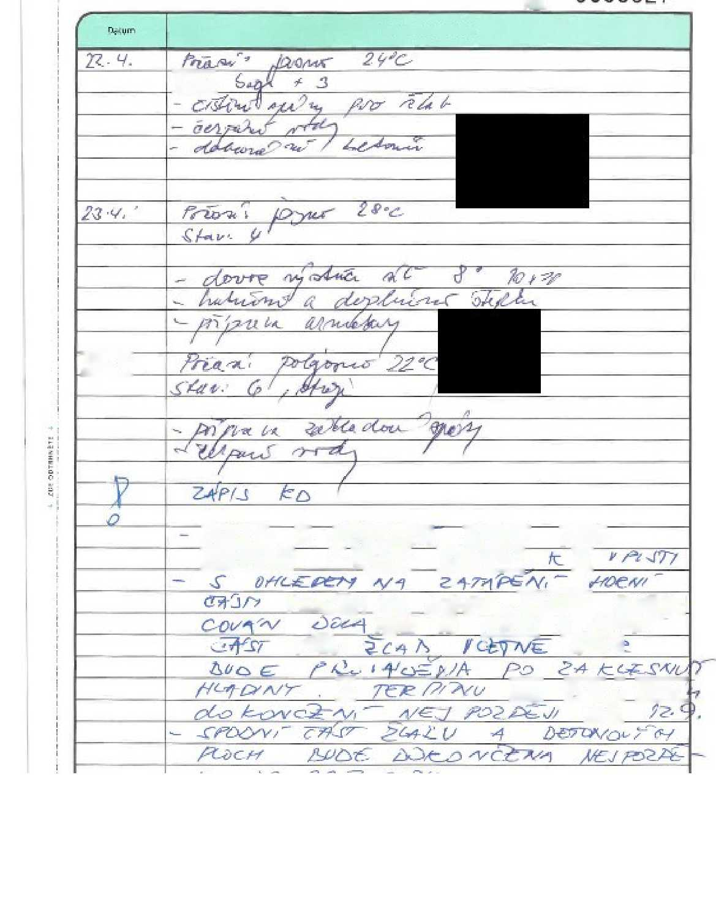**Hst i.**

**Dtnnl iSznarry sta-.tr.**

*Sfav.*

*W9.*

*äosLo ner^^p*

*f£&iz..iPn ^^/cy r^o*

*- c~^r wmr n.*

*/zcilos isoiwcs* ^ó/z>e~~ *2^e^-*

7?^ ^ xTŽ>3 *: &O&V '* '/^ 4^5z/e

*L* £><O 2» 9. *, ^r>U4_*

*Zj* 6

3538628

**Denní zizns"n>' stavby**

**Üotjm**

*2 SL4t>U (&>?&<<*

*ie'>4 r&es! Zx&e- sfvjew y />s"jr^* /?2'c Tr^V *X?"*

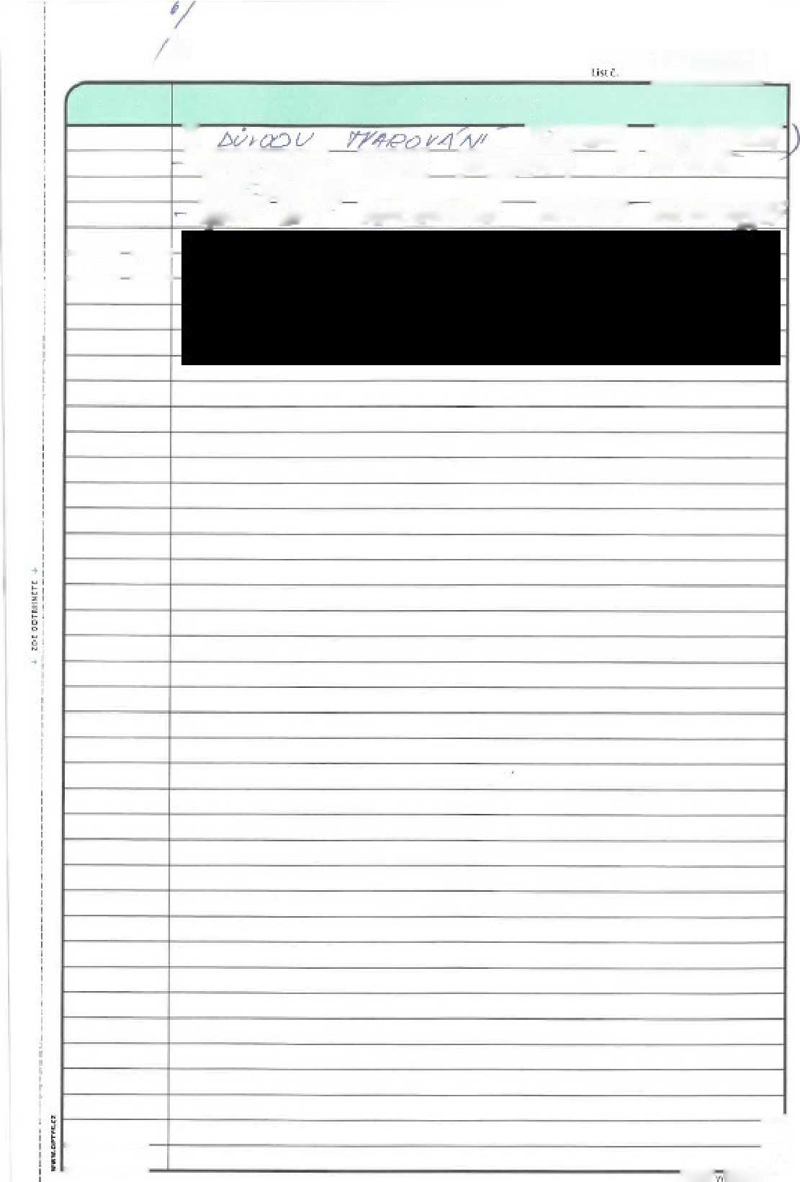*27í/^f~ ar V í>ií>&fS<rrrí> XrX?'r'ř7 rfx? Xfy-rMĚ'?*

---:—

___

>

**Vliti 1'11 UIK**